排排网私募数据库（SQLyog）
- 排排网私募数据库（SQLyog）下载地址：
http://166.111.120.51/system/_owners/tsinghualibts/_webprj/resource/qh/guide/paipaiwangsimushujukukehuduan.zip?d=0.9537161715796212

- SQLyog安装指南
- 解压附件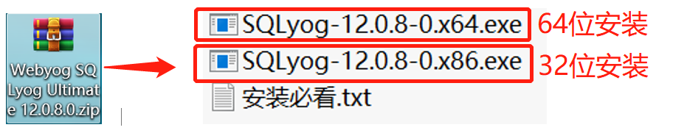
根据安装包内“安装必看.txt”文档内的注册名和注册码，完成注册。
- 安装SQLyog
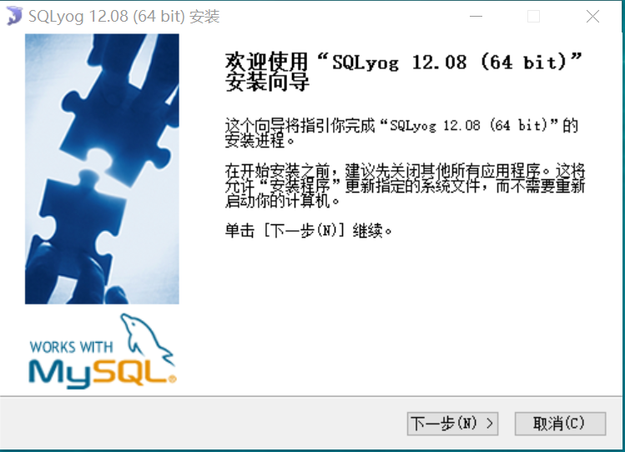
根据安装向导步骤，点击“下一步”；
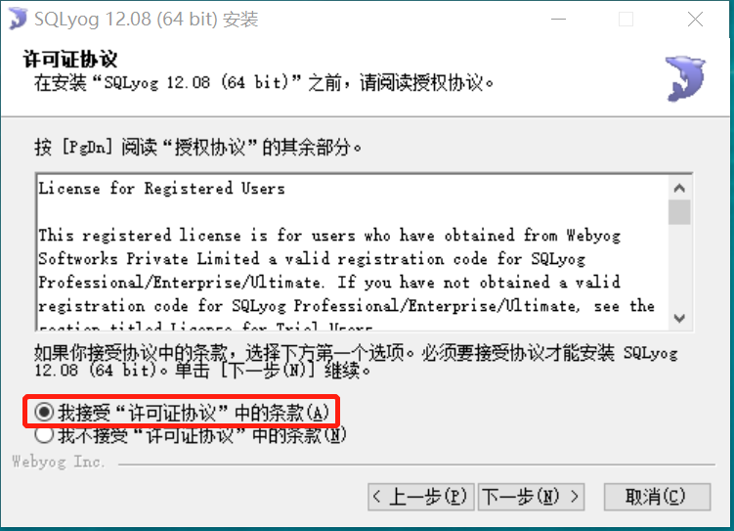
勾选“我接受”，点击“下一步”；
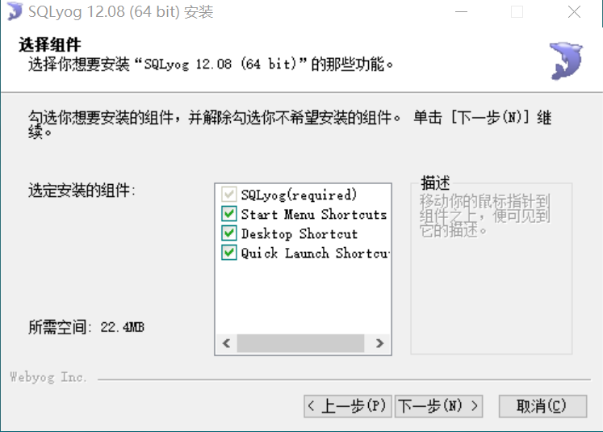
点击“下一步”；
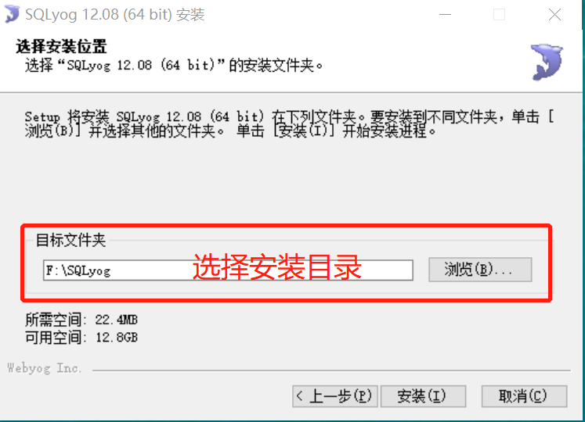
选择安装目录，点击“安装”；
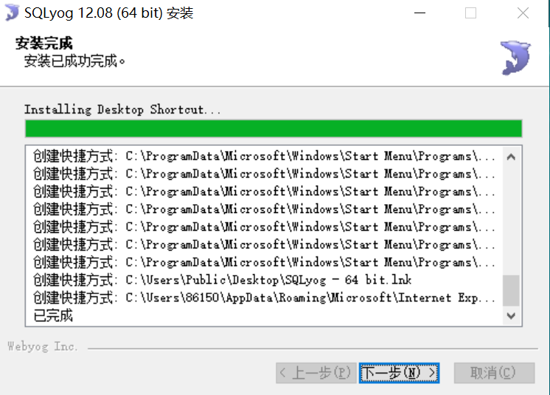
点击“下一步”，即可完成安装
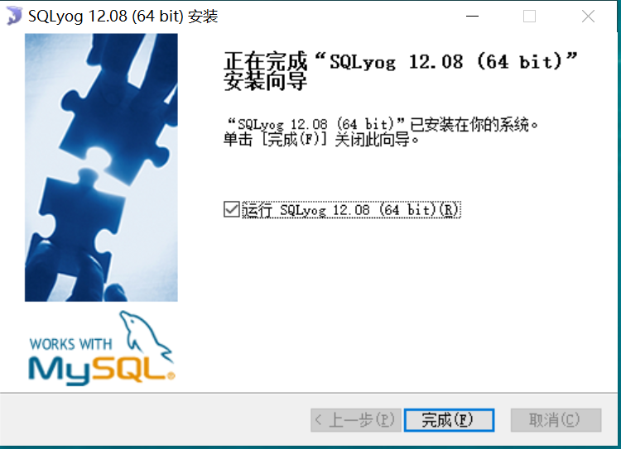

- 使用SQLyog
- 新建连接
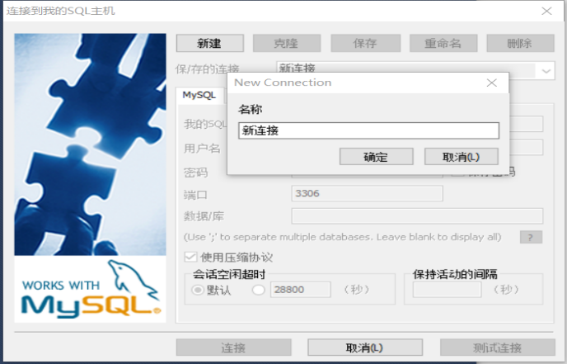
选择“新建”，点击“确定”。
- 输入登录信息
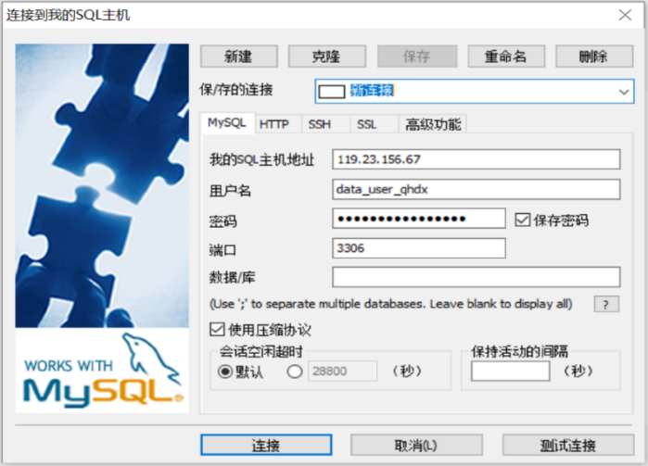
输入登录信息（以下4项），完成后如上图；
随后点“连接”，即可进入SQLyog客户端。

登录信息：
我的SQL主机地址：119.23.156.67
用户名：data_user_qhdx
密码：$QSGjLsFGx^R6Wid
端口：3306

